**Поздравление**

[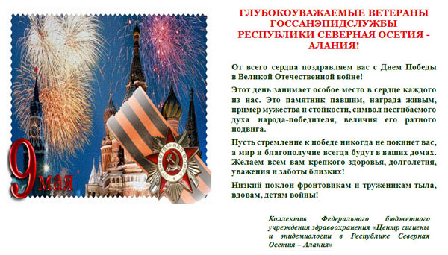](http://fguz-osetia.ru/wp-content/uploads/2012/04/9may.jpg)